Аппарат Законодательного собрания Ленинградской области
Руководитель аппарата
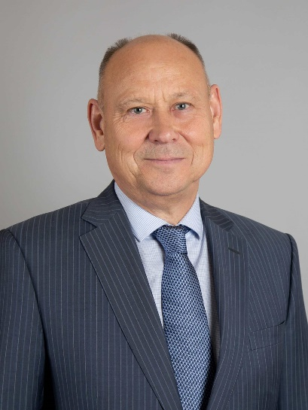

Терентьев Юрий Иванович

Правовое управление
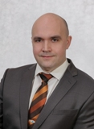
Малкин Денис Валерьевич
Первый заместитель руководителя аппарата Законодательного собрания - начальник правового управления
тел. (812) 630-21-50
Вовк Наталья Борисовна | - заместитель начальника управления - начальник отдела правовой и антикоррупционной экспертизы | (812) 630-21-51
Михайлов Максим Анатольевич | - начальник отдела правового обеспечения и правовой информации | (812) 630-21-54
Жигалова Анжелика Юрьевна | - начальник отдела мониторинга и систематизации законодательства | (812) 630-21-58

Управление организационного и документационного обеспечения

Зеленко Наталья Степановна
Заместитель руководителя аппарата Законодательного собрания - начальник управления организационного и документационного обеспечения
тел. (812) 630-21-40
Дементьева Елена Викторовна | - заместитель начальника управления - начальник отдела организации работы постоянных комиссий | (812) 630-21-00
Федорова Елена Владимировна | - начальник отдела организационного обеспечения | (812) 630-21-86
Орехова Светлана Владимировна | - начальник отдела документационного обеспечения | (812) 630-21-84
Неретина Наталья Олеговна | - заместитель начальника отдела - начальник сектора редактирования и выпуска документов | (812) 630-21-82
Краузе Татьяна Юрьевна | - начальник сектора подготовки документов | (812) 630-21-69
Хнычёва Наталья Игоревна | - начальник сектора по взаимодействию с органами местного самоуправления | (812) 630-21-61

Управление делами
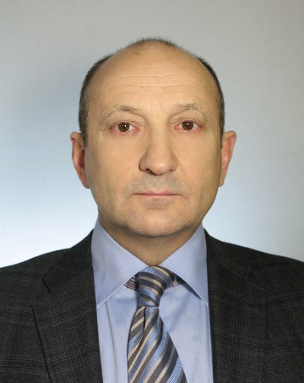
Салихов Владимир Иванович
Заместитель руководителя аппарата Законодательного собрания - управляющий делами
тел. (812) 630-21-70
Амстердам Федор Львович | - заместитель управляющего делами Законодательного собрания - начальник отдела материально-технического и хозяйственного обеспечения | (812) 630-21-76
Коровина Ольга Ивановна | - начальник канцелярии | (812) 630-21-85
Рыбин Александр Владимирович | - начальник отдела электронно-технологического обеспечения | (812) 630-21-74
Софронова Татьяна Леонидовна | - начальник отдела контрактной службы | (812) 630-21-73
Мещеряков Геннадий Петрович | - главный инженер - заведующий сектором эксплуатации здания | (812) 630-21-34

Отдел бухгалтерского учета и отчетности
Топчян Татьяна Витальевна | - заместитель руководителя аппарата Законодательного собрания - главный бухгалтер | (812) 630-21-23
Секретариат Председателя Законодательного собрания
Сушкова Виктория Сергеевна | - начальник секретариата Председателя Законодательного собрания | (812) 630-22-02
Отдел государственной службы и кадров
Сальцева Татьяна Олеговна | - начальник отдела государственной службы и кадров | (812) 630-21-88
Отдел межрегионального, международного сотрудничества и взаимодействия с общественными организациями
Гиндин Максим Михайлович | - заместитель начальника отдела межрегионального, международного сотрудничества и взаимодействия с общественными организациями | (812) 630-21-42
Отдел информационной политики и взаимодействия со СМИ
Науменко Дарья Юрьевна | - начальник отдела информационной политики и взаимодействия со СМИ | (812) 630-21-45

